SPOTKANIE INFORMACYJNE

„Pożyczka JEREMIE – efektywny sposób na finansowanie działalności gospodarczej dla przedsiębiorców oraz osób zamierzających otworzyć działalność gospodarczą”

Agencja Rozwoju Regionalnego S.A. w Koninie oraz Burmistrz Gminy i Miasta w Rychwale Zapraszają na bezpłatne spotkanie informacyjne nt. Inicjatywy JEREMIE

Dla kogo*:
- Dla osób zamierzających rozpocząć działalność gospodarczą,
- Dla działających firm chcących pozyskać atrakcyjne finansowanie zwrotne.

UWAGA* z ubiegania się o pożyczkę wykluczone są działalności stricte dot. rolnictwa, działów specjalnych produkcji rolnej itp.

Czas i miejsce:
- 31 Marca 2016 roku, godzina 10.00
- Sala Konferencyjna Hali Widowiskowo-Sportowej w Rychwale

Ze względu na ograniczoną liczbę miejsc prosimy o zgłaszanie swojego udziału do dnia
25 marca 2016r. do godz. 12.00 na adres e-mail: dzialalnosc@rychwal.pl
lub pod nr tel. /63/ 248 10 01

W spotkaniu wezmą udział: przedstawiciele Funduszu Pożyczkowego ARR S.A w Koninie.

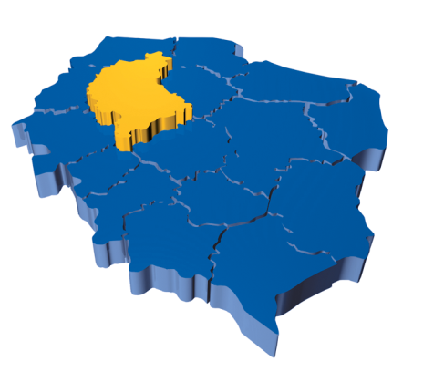
Agencja Rozwoju Regionalnego S.A. w Koninie
62-510 Konin, ul. Zakładowa 4
tel. +48 63 245 30 95
mail: arr@arrkonin.org.pl
www.arrkonin.org.pl
www.jeremie.arrkonin.org.pl
www.jeremie.com.pl

Inicjatywa JEREMIE
dla rozwoju innowacyjnej Wielkopolski

dla rozwoju innowacyjnej Wielkopolski

„Pożyczka JEREMIE – efektywny sposób na finansowanie działalności gospodarczej dla przedsiębiorców oraz osób zamierzających otworzyć działalność gospodarczą”

Bezpłatne spotkanie informacyjne

Sala Konferencyjna Hali Widowiskowo-Sportowej w Rychwale

31 Marca 2016 roku

PROGRAM SPOTKANIA

9.45-10.00 | Rejestracja uczestników spotkania
10.00-10.10 | Powitanie uczestników spotkania  – Burmistrz Gminy i Miasta w Rychwale - Stefan Dziamara  – Prezes Zarządu – Krzysztof Gubański
10.10-10.40 | Prezentacja oferty usług Agencji Rozwoju Regionalnego S.A. w Koninie - Przedstawiciel Agencji Rozwoju Regionalnego S.A. w Koninie
10.40-11.00 | „Inicjatywa JEREMIE jako najbardziej efektywne narzędzie wspierania rozwoju biznesu  w Wielkopolsce” - Przedstawiciel Funduszu Pożyczkowego Agencji Rozwoju Regionalnego S.A. w Koninie
11.00-11.40 | „Prezentacja nowej oferty pożyczki JEREMIE_4” - Przedstawiciel Funduszu Pożyczkowego Agencji Rozwoju Regionalnego S.A. w Koninie
11.40-12.00 | Przerwa kawowa oraz panel dyskusyjny
12.00 | Zakończenie spotkania

